Módulo: General

Observación: Crea funcionalidad de importación de respaldos de la información que se trabaje en la “computadora A” y permitir exportar a un “computadora B”, sobre aviso que la información no se puede mezclar, luego entonces la “computadora B” tendrá la opción de trabajar con el nuevo respaldo de la información o su información original, tener en cuenta la creación de un tipo de usuario maestro para realizar esta tarea (Master).

Módulo: Techos Financieros

Observación: Agregar un campo que indique de que gaceta se extrae el monto de F.I.S.M. y F.A.F.M. (Se denota por el número del Periódico –Equivalente a gaceta en Veracruz – y fecha, por ejemplo 137, 5-10-2012) 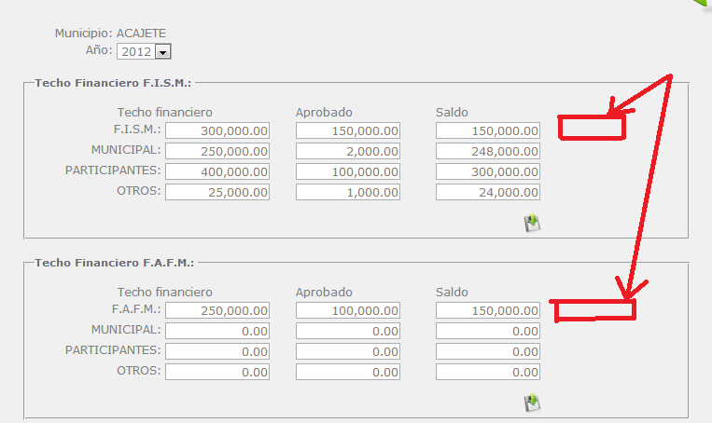

Módulo: General

Observación: Cambiar las siglas F.A.M.F. (Fondo de Aportaciones para el Fortalecimiento Municipal) por FORTAMUN en todo el sistema (Fondo de Aportaciones para el Fortalecimiento de los Municipios y de las Demarcaciones Territoriales del D.F.